2026-2027 EĞİTİM-ÖĞRETİM YILI
…………………
MASAL VE DESTANLARIMIZ 1 DERSİ
GÜNLÜK PLAN
6. Hafta · 19–23 Ekim 2026

DERS  Masal ve Destanlarımız 1 | SINIF | HAFTA  6. Hafta | ÖNERİLEN SÜRE  2 ders saati

1. BÖLÜM · DERS BİLGİLERİ
Ünite / Tema Adı / No | 1. TEMA: Masallar I
Ünite Açıklaması | Bu tema, öğrencilerin "masal" kavramına ilişkin olarak günlük yaşamlarında karşılaştıkları olay ve durumlarla masal unsurları arasında ilişki kurmalarını böylece masalların kurmaca yapısı ile gerçek yaşam arasındaki etkileşimi geliştirmelerini hedeflemektedir.
İçerik Çerçevesi | Masalın Yapı Unsurları ve İletileri

2. BÖLÜM · BECERİLER, EĞİLİMLER VE PROGRAMLAR ARASI BİLEŞENLER
Alan Becerileri | Anlama TAB2. Okuma Anlatma TAB3. Konuşma, TAB4. Yazma
Kavramsal Beceriler | KB2.4. Çözümleme, KB2.6. Bilgi Toplama, KB2.11. Gözleme Dayalı Tahmin Etme
Eğilimler | E1.1. Merak, E1.2. Bağımsızlık, E1.3. Azim ve Kararlılık, E1.6. Seçicilik, E2.2. Sorumluluk, E2.3. Girişkenlik, E3.1. Muhakeme, E3.2. Odaklanma, E3.3. Yaratıcılık, E3.4. Gerçeği Arama
Programlar Arası Bileşenler | Sosyal-Duygusal Öğrenme Becerileri: SDB1.3. Kendine Uyarlama (Öz Yansıtma), SDB2.1. İletişim, SDB3.1. Uyum  Değerler: D7. Estetik, D11. Özgürlük, D16. Sorumluluk, D19. Vatanseverlik  Okuryazarlık Becerileri: OB1. Bilgi Okuryazarlığı, OB4. Görsel Okuryazarlık, OB5. Kültür Okuryazarlığı
Disiplinler Arası İlişkiler | Türkçe, Sosyal Bilgiler, Müzik, Görsel Sanatlar, Medya Okuryazarlığı
Beceriler Arası İlişkiler | KB2.17. Değerlendirme

3. BÖLÜM · ÖĞRENME ÇIKTILARI VE ÖĞRENME-ÖĞRETME YAŞANTILARI
Öğrenme Çıktıları | MD.1.1.4. Masalın vermek istediği ileti ile ilgili anlam oluşturabilme
Anahtar Kavramlar | anlatı, anonimlik, değer, hayal gücü, ileti, kahraman, karşıtlık, masal, olağanüstülük, olay örgüsü, sözlü kültür, yapı unsuru
Öğrenme-Öğretme Yaşantıları | Temel Kabuller: Öğrencilerin metin türlerini ve kurmaca metinleri bildikleri ve daha önce masal okudukları kabul edilmektedir.  Ön Değerlendirme Süreci: Öğrencilerden "masal" kavramına ilişkin çağrışımlarını ortaya koyacak kelime bulutları hazırlamaları veya kelime ilişkilendirme çalışması yapmaları istenebilir. Bu etkinlikler aracılığıyla öğrencilerin masalların temel özellikleri, kahramanları ve kültürel yönlerine ilişkin ön bilgileri ile temel kabulleri belirlenebilir. Öğrencilerden daha önce dinledikleri ya da okudukları masallardan hareketle gerçek yaşamla ilişkilendirilebilecek olay ve durumlara örnek vermeleri beklenebilir. Böylece öğrencilerin masalların yaşamla ilişkisine yönelik düşünceleri ve konuya ilişkin farkındalık düzeyleri gözlemlenebilir. Sınıfta masallarda öne çıkan iyilik-kötülük, adalet, yardımlaşma ve kahramanlık gibi temalar üzerine soru-cevap veya beyin fırtınası etkinlikleri gerçekleştirilebilir. Öğrencilerin bu temaların toplumsal yaşam açısından önemine ilişkin görüşlerini açıklamaları sağlanarak konuya yönelik temel kabulleri sorgulanabilir. Öğretmen tarafından gösterilen bir masal görseli ya da kısa video kesiti üzerinden olay örgüsü, kişiler ve iletiler hakkında kısa tartışmalar yürütülebilir. Bu süreçte öğrencilerin masal türüne ilişkin ön bilgileri, ilgi düzeyleri ve hazır bulunuşlukları somut biçimde ortaya çıkarılabilir.  Köprü Kurma: Öğrencilerin daha önce okudukları masallara ilişkin bilgileriyle yeni öğrenmeleri arasında anlamlı bağlar kurmaları sağlanabilir. Öğretmen; geçmişte tanıdıkları masal kişileri, olay örgüleri ve temalar üzerinden öğrencileri yönlendirebilir. Örneğin öğrenciler daha önce dinledikleri bir masaldaki "iyilik" temasını işlenişi bakımından yeni bir masalda karşılaştırabilir. Masalın başlangıç kalıpları, kahraman tipleri veya olay örgüsü örnekleri hatırlatılarak yeni masal yazım sürecine geçiş yapılabilir. Öğrenciler; eski bir masalı farklı bir bakış açısıyla yeniden yazabilir, kişileri değiştirebilir veya sonunu güncel bir temayla ilişkilendirebilir. Bu etkinlikle öğrencilerin önceki bilgilerini kullanarak yeni öğrenmeleri yapılandırmaları ve masal türünü daha derin kavramaları sağlanabilir.  Öğrenme-Öğretme Uygulamaları: MD.1.1.4 Masalın konusunu bulurken ön bilgileriyle bağlantı kurması, ana fikrini ve yardımcı düşüncelerini tahmin etmesi istenir (E2.2, E3.4). Bu tahminlerden sonra masalda yer alan değerler ile ilgili çıkarım yapması ve bu değerleri günlük yaşantısındaki deneyimleriyle karşılaştırması sağlanır (E3.2, E3.4, SDB3.1). Öğrencinin masaldaki örtük iletileri sınıflandırması sağlanır. Yapılan çalışmalar aracılığıyla öğrencinin görev bilinci doğrultusunda öz disiplinli ve sorumluluk sahibi davranışlar göstermesi desteklenir (E2.2, E3.1, D16.3). Edindiği bilgilere göre verilmek istenen iletilere dair tepki vermesi beklenir.
İçerik | 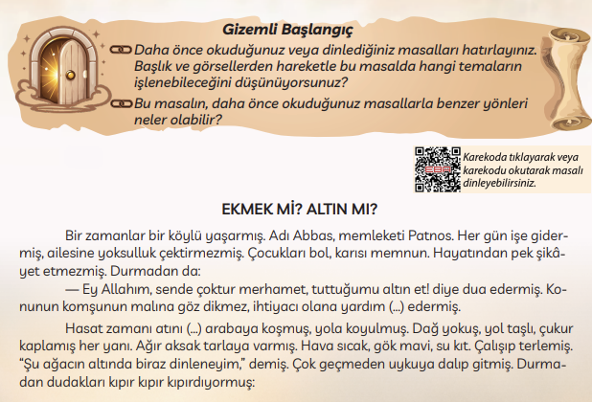  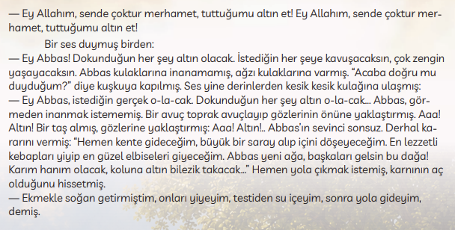  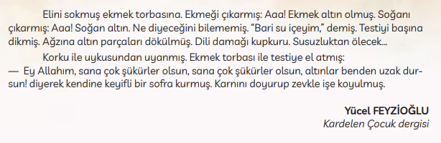

4. BÖLÜM · FARKLILAŞTIRMA
Zenginleştirme | Basit yapıdaki masallarda olay, kişi ve temel mesajı belirlemeye yönelik çözümleme çalışmaları yaptırılabilir. Günlük yaşamdan hareketle kısa ve özgün masallar oluşturmaları istenebilir. Masalları resim, afiş veya basit dijital hikâyeye dönüştürmeleri sağlanabilir. Masal kişilerine yeni özellikler kazandırarak alternatif durumlar oluşturmaları desteklenebilir. Yerel masalları aile büyüklerinden dinlemeleri, aile büyükleriyle bu masallar üzerine görüş alışverişinde bulunmaları, edindikleri bilgileri sınıfta paylaşmaları istenebilir. Masallardan hareketle kısa drama çalışmaları yaptırılabilir. Sınıf içinde oluşturulacak "masal köşesi"nde öğrenci ürünleri sergilenebilir. Bu etkinlikler aracılığıyla öğrencinin masal türünü tanıması, hayal gücünü kullanması ve temel anlatı unsurlarına yönelik farkındalık geliştirmesi sağlanabilir.
Destekleme | Kısa ve sadeleştirilmiş masal metinleriyle okuma çalışmaları yaptırılabilir. Görseller ve hikâye sıralama kartlarından yararlanılarak olay akışı oluşturmaları sağlanabilir. Yarım bırakılmış masalları yönlendirmeler doğrultusunda tamamlamaları istenebilir. Kişi, yer ve olayları eşleştirmeye yönelik etkinlikler uygulanabilir. Dinleme temelli masal anlatımları ve basit sorular aracılığıyla anlama çalışmaları yapılabilir. Kukla, drama ve oyunlardan yararlanılarak masalın somutlaştırılması sağlanabilir. Kelime havuzları ve görsel ipuçları kullanılarak kısa cümleler kurmaları desteklenebilir. Öğretmen rehberliğinde birlikte masal oluşturma çalışmaları gerçekleştirilebilir. Bu süreçte öğretmen, öğrencinin etkinliklere aktif katılım göstermesini sağlayacak biçimde aşamalı ve destekleyici öğrenme yaşantıları planlayabilir.

5. BÖLÜM · ÖĞRENME KANITLARI (ÖLÇME VE DEĞERLENDİRME)
Öğrenme Kanıtları (Ölçme ve Değerlendirme) | Bu temada yer alan öğrenme çıktıları: açık uçlu sorular, kısa cevaplı sorular, tartışma etkinlikleri, beyin fırtınası, zihin haritaları, örnek olay inceleme, grup çalışmaları, rol oynama, dramatizasyon, vızıltı tekniği, kontrol listeleri, gözlem formları, performans görevleri, dereceli puanlama anahtarları, sunum değerlendirme formları, akran değerlendirme formları ve öz değerlendirme formları kullanılarak değerlendirilebilir.  Performans görevlerinde ana fikir, kahraman, olay örgüsü olmayan afiş veya dijital posterin eksiklikleri belirtilerek öğrencinin tekrar yapması sağlanabilir. Performans görevi şu araçlarla değerlendirilebilir: dereceli puanlama anahtarı, kontrol listesi, gözlem formu, portfolyo değerlendirme formu, dijital ürün değerlendirme rubriği.

19.10.2026  …………………  Ders Öğretmeni | UYGUNDUR  19.10.2026  …………………  Okul Müdürü

